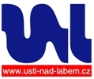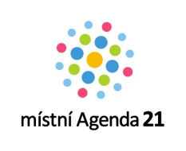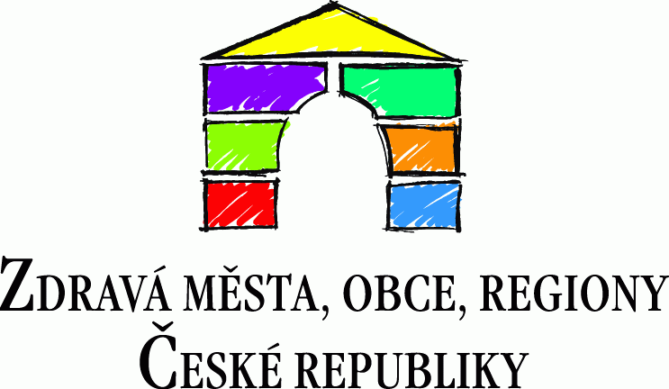
Statutární město Ústí nad Labem
prostřednictvím Odboru strategického rozvoje a Projektu Zdravé město
a místní Agenda 21
V Y H L A Š U J E
15. kolo dotačního programu Projektu Zdravé město a místní Agenda 21 pro období 2019/2020

V souladu se Strategií rozvoje města Ústí nad Labem 2015 – 2020 a se záměry vzešlými z Participativního rozpočtu města Ústí nad Labem 2018 byla vybrána následující témata:
- Obnova a zvelebování veřejného prostoru vč. péče o zeleň (v okolí komunikací i v meziblocích, guerilla gardening, výsadba, okrašlovací aktivity, úklidové akce apod.)
- Podpora aktivního života, sportovních aktivit a turistiky (např. zvelebení dětského hřiště nebo vyhlídkového místa, drobné pohybové prvky apod. nebo zapojení do osvětových kampaní a akcí apod.)
- Posílení komunitních aktivit a sociálních vazeb (založených na lokálních tradicích – kulturních, sportovních, historických, společenských, turistických apod.)
Smyslem vyhlašovaného 15. kola dotačního programu Projektu Zdravé město a místní Agenda 21 (PZM a MA21) je podpora projektů přispívajících ke vzniku či rozvoji veřejně prospěšných aktivit, pro cílovou skupinu místní komunity v kterékoli věkové kategorii, oslovené v podávaném projektu.

Termín podání žádostí je od 31. 5. do 27. 6. 2019 včetně.

Lhůta pro vydání rozhodnutí o žádosti o dotaci je do 6 měsíců od ukončení možnosti podávání žádostí. Hodnoceny budou pouze projekty nekomerčního charakteru. Podmínky pro podání žádostí jsou specifikovány v Programu pro poskytování dotací 2019/2020 (www.usti-nad-labem.cz – sekce O městě → Projekt Zdravé město Ústí nad Labem → Dotační program).

Odevzdání projektu je možné osobně v podatelně úřadu, přes datovou schránku nebo poštou - rozhodující je datum podacího razítka. Podat lze nejvýše dva projekty od jednoho žadatele (shodné IČ). Maximální výše dotace na jeden projekt pro 15. kolo výzvy činí 30 tis. Kč. Dotace může být poskytnuta až do výše 100 % uznatelných nákladů. Celková částka, která je maximálně k dispozici pro 15. kolo výzvy, činí 300 000 Kč a termín pro vyúčtování dotace je 31. 10. 2020.

Informace: Magistrát města Ústí nad Labem, Odbor strategického rozvoje, Ing. Hana Slawischová, koordinátorka PZM a MA21, tel. 475 271 128, e-mail: hana.slawischova@mag-ul.cz.

